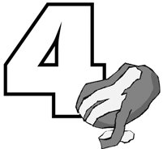
Name ............................................................ Klasse ............. Datum ......................
Kartoffeln

4. Arbeitsblatt Kartoffeln

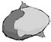 Das Kartoffelquiz für schlaue Köpfe
- Aus welchem Gebirge der Erde stammt die Kartoffel ursprünglich?
(P) Anden
(F) Alpen
(U) Himalaja

- Wann kam die Kartoffel nach Deutschland?
(O) vor 400 Jahren
(F) vor 4000 Jahren
(E) vor 40 Jahren

- Wer machte die Kartoffel zu einem deutschen Grundnahrungsmittel?
(S) Fürst Otto von Bismarck
(Z) Kaiser Barbarossa
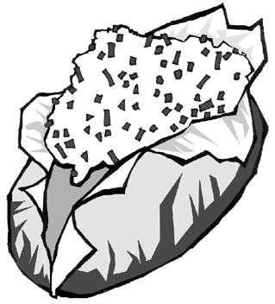
(T) Friedrich II., König von Preußen (der alte Fritz)

- Welche Zubereitung für Kartoffeln ist die fettärmste?
  - Pellkartoffeln
(R) Bratkartoffeln
(I) Backofen-Pommes

- Welchen Kochtyp von Kartoffeln gibt es zu kaufen?
(T) mehlig kochend
(B) breiig kochend
- fast immer festkochend

- Warum darf man die grünen Stellen der Kartoffeln nicht essen?
- weil sie noch roh sind.
(O) weil sie das giftige Solanin enthalten.
(K) weil sie unter Naturschutz stehen.

Das Lösungswort verrät dir, wie Kartoffel in einer anderen Sprache heißt: Lösung:
1 2 3 4 5 6

Wo spricht man diese Sprache?

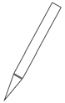
Hessisches Ministerium für Umwelt, Klimaschutz, Landwirtschaft und Verbraucherschutz Werkstatt Ernährung 17

